学业水平合格性考试模拟测试卷(三)
(时间:60分钟 满分:100分)
一、单项选择题Ⅰ:本大题共15小题,每小题3分。在每小题列出的四个选项中,只有一项最符合题意。
1.据ETH天文研究所报告,组成太阳的气体中存在 ²⁰Ne和 ²²Ne,下列关于 ²⁰Ne和 ²²Ne的说法正确的是( )
A.²²Ne的质子数为12 B.²⁰Ne和 ²²Ne的中子数相同
C.²⁰Ne和 ²²Ne的质量数相同 D.²⁰Ne和 ²²Ne互为同位素
2.连二亚硫酸钠(Na₂S₂O₄),也称保险粉,广泛应用于纺织工业。其中S元素的化合价为( )
A.-3 B.-6 C.+3 D.+6
3.手机芯片的主要成分是( )
A.Si B.SiC C.SiO₂ D.Na₂SiO₃
4.在我国的南海、东海海底已发现天然气(含甲烷等)的水合物,它易燃烧,外形似冰,被称为“可燃冰”。“可燃冰”的开采,有助于解决人类面临的能源危机。下列说法不正确的是( )
A.甲烷属于烃类 B.在相同条件下甲烷的密度大于空气
C.甲烷难溶于水 D.可燃冰是一种极具潜力的能源
5.下列物质中属于合金的是( )
A.黄金 B.紫铜 C.生铁 D.水银
6.苯是一种重要的有机化工原料,下列关于苯的说法错误的是( )
A.分子式为C₆H₆ B.结构简式为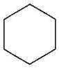
C.常温时为液体 D.完全燃烧时生成H₂O和CO₂
7.下列食物中的成分不属于天然高分子的是( )
A.木薯中的淀粉 B.芹菜中的纤维素
C.肥猪肉中的脂肪 D.鸡蛋中的蛋白质
8.将纯锌片和纯铜片按图示方式插入同浓度的稀硫酸中一段时间,以下叙述正确的是( )
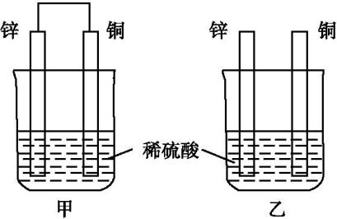
A.两烧杯中铜片表面均无气泡产生
B.甲中铜片是正极,乙中铜片是负极
C.两烧杯中溶液的pH均增大
D.产生气泡的速度,甲比乙慢
9.下列只含共价键的化合物是( )
A.HClO₄ B.NaCl C.KOH D.MgCl₂
10.现代通信以光作为信息的载体,让光在光导纤维中传播,大大提高了通信效率。制造光导纤维的基本原料是( )
A.硅 B.铜 C.二氧化硅 D.纤维素
11.设N_{A}为阿伏加德罗常数的值,下列说法正确的是( )
A.16 g氧气含有0.5 N_{A}个氧原子
B.22.4 L氧气含有N_{A}个氧分子
C.标准状况下,22.4 L水中含有N_{A}个水分子
D.N_{A}个氮分子的质量为28 g
12.下列鉴别物质的方法能达到目的的是( )
A.用加热、称重的方法鉴别Na₂CO₃固体和NaHCO₃固体
B.用焰色反应鉴别NaCl固体和NaOH固体
C.用KSCN溶液鉴别FeCl₃溶液和Fe₂(SO₄)₃溶液
D.用丁达尔效应鉴别NaCl溶液和KCl溶液
13.下列物质是纯净物的是( )
A.纯盐酸 B.CuSO₄·5H₂O C.漂白粉 D.洁净的空气
14.下列实验装置(部分仪器已省略)或操作,能达到相应实验目的的是( )
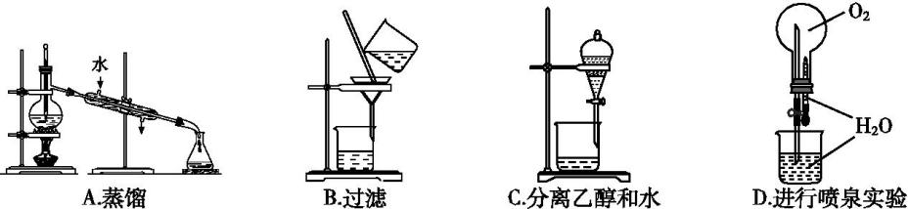
15.下列我国古代的技术应用中,其工作原理不涉及化学反应的是( )
A.火药使用 | B.粮食酿酒 | C.转轮排字 | D.铁的冶炼
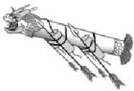 | 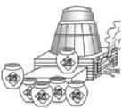 | 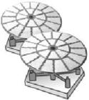 | 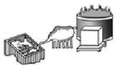
二、单项选择题Ⅱ:本大题为选做题。共10小题,每小题3分;试题分为A、B组,考生只选择其中一组题作答。在每小题列出的四个选项中,只有一项最符合题意。
选做题A组(化学与生活)
16.食品检验是保证食品安全的重要措施,下列不属于食品安全检测指标的是( )
A.淀粉的含量 B.二氧化硫的含量
C.亚硝酸盐的含量 D.甲醛的含量
17.有关天然产物水解叙述不正确的是( )
A.油脂水解可得丙三醇(甘油)
B.可用碘检验淀粉是否水解完全
C.蛋白质水解的最终产物均为氨基酸
D.纤维素水解和淀粉水解得到的最终产物不同
18.“水能载舟,亦能覆舟”这句名言用于药物和患者也很贴切,下列药物使用知识正确的是( )
A.对于标记“OTC”的药物,必须在医生指导下使用
B.患有胃溃疡的患者,可用小苏打治疗胃酸过多
C.抗生素能抵抗所有细菌感染,可以大量使用
D.为了防止过敏反应发生,使用青霉素前一定要进行皮试
19.下列措施是为了降低化学反应速率的是( )
A.食品放在冰箱中贮藏 B.工业炼钢用纯氧代替空气
C.合成氨工业中使用催化剂 D.在加热条件下,用氢气还原氧化铜
20.随着工业发展和社会进步,人们日益关注环境污染问题。下列措施有助于环境保护的是( )
①直接排放电镀废水入海 ②使用无磷洗衣粉 ③实施沙漠绿化工程 ④大量使用含硫量高的燃煤 ⑤建立垃圾发电厂 ⑥大力发展清洁能源
A.①②③⑤ B.①②④⑤ C.②③⑤⑥ D.③④⑤⑥
选做题B组(化学与技术)
21.下列关于氨碱法和联合制碱法说法错误的是( )
A.两者的原料来源相同 B.两者的生产原理相同
C.两者对食盐利用率不同 D.两者最终产品都是Na₂CO₃
22.从海水中可获得在常温下为液体的单质是( )
A.Mg B.K C.Br₂ D.I₂
23.下列关于金属的叙述正确的是( )
A.所有的金属都是固态的
B.金属具有导电性、导热性和延展性
C.活泼的金属或较活泼的金属能与酸反应,但不能与碱溶液反应
D.金属元素在自然界中全部都是以化合态存在的
24.施用化肥是保障农作物增产的重要措施。下列化肥属于磷肥的是( )
A.尿素 B.硝酸铵 C.过磷酸钙 D.硫酸钾
25.下列哪一措施最可能与可持续发展的原则不相符合( )
A.森林的采伐量小于生长量
B.人工鱼塘生产者的能量少于消费者的能量
C.农田从收获中输出的氮的质量多于补充的氮的质量
D.农田施用无机氮肥多于生物固定的氮肥
三、非选择题:本大题共3小题,共40分。
26.(10分)下表是元素周期表的一部分,根据所给的10种元素,完成以下各小题。
族  周期 | ⅠA | ⅡA | ⅢA | ⅣA | ⅤA | ⅥA | ⅦA | 0
1 | H
2 |  |  |  | C | N |  | F | Ne
3 | Na | Mg | Al |  |  | S | Cl
(1)金属性最强的元素是 (填元素符号)。最不活泼元素的原子结构示意图为 。
(2)第3周期元素中,其最高价氧化物对应的水化物具有两性的元素是 (填元素名称)。Na、Mg两种元素中,原子半径较大的是 。
(3)第3周期元素中,其元素的一种氧化物是形成酸雨的主要物质,该氧化物的化学式为 。
(4)工业上可以用Cl₂和H₂来制取盐酸,该反应的化学方程式为 。
(5)由碳与氢元素形成的最简单有机物的化学式为 ,该物质中碳元素与氢元素的质量比为 ,其分子立体构型为 。
27.(15分)拟用如图装置设计实验来探究纯净、干燥的氯气与氨气的反应。
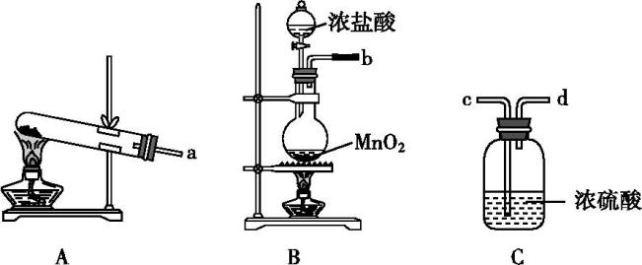
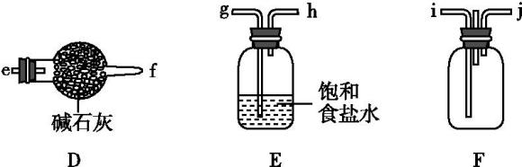
(1)A中所发生反应的化学方程式为 。
(2)如图中的装置连接顺序为A→ → → → → (用大写字母表示)。若按照正确顺序连接实验装置后,整套实验装置存在的主要缺点是 。
(3)写出F装置中的反应的一种工业用途: 。
(4)在工业上利用反应N₂+3H₂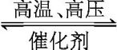2NH₃制备氨气。现在实验室模拟该反应探究影响反应速率的因素,在四个相同的容器中,在不同的温度下(其他条件相同)进行合成氨的反应,根据下列在相同时间内测得的结果判断,该反应所处的温度最高的是 (填字母)。
A.v(NH₃)=0.1 mol/(L·min)
B.v(H₂)=0.6 mol/(L·min)
C.v(N₂)=0.3 mol/(L·min)
28.(15分)A、B、C、D、E为五种常见的有机物,它们之间的转化关系如图1所示。其中A是一种可以使溴水及酸性KMnO₄溶液褪色的气体,可作为水果的催熟剂。D分子的模型如图2所示。
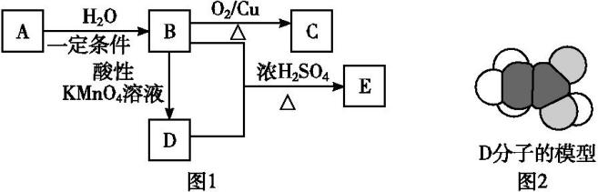
请回答下列问题:
(1)由B生成C的反应类型是 。
(2)A的结构简式为 ,D中的官能团为 。
(3)B与D反应生成E的化学方程式为 。
(4)B的一种用途: 。

参考答案
1.D A.²²Ne的质子数等于核电荷数,为10,错误;B.²⁰Ne中子数为20-10=10,²²Ne的中子数22-10=12,错误;C.²⁰Ne质量数为20,²²Ne的质量数为22,错误;D.²⁰Ne和²²Ne两者核电荷数相同,中子数不同,互为同位素,正确。
2.C 连二亚硫酸钠(Na₂S₂O₄)中,Na元素化合价为+1,O元素化合价为-2,根据元素化合价代数和为0,得出S元素化合价为+3。
3.A 硅为半导体材料,常用作电脑、手机芯片。
4.B 甲烷是最简单的烃,难溶于水,因其相对分子质量为16,故相同条件下密度小于空气,甲烷燃烧放出较多的热量且产物为CO₂和H₂O,所以可燃冰是一种极具潜力的能源。
5.C 金属金是金黄色的,金属铜是紫红色的,故黄金、紫铜都是金属单质;生铁是铁和碳的合金;水银的化学式是Hg,属于金属单质。
6.B 苯的结构简式为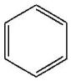。
7.C 脂肪属于油脂,油脂不属于高分子化合物。
8.C 甲装置中形成原电池,增大反应速率,且铜为正极,锌为负极,H₂在铜片上析出,乙装置没有形成原电池,所以H₂在锌片上析出。由于都消耗了硫酸,所以溶液的pH均增大。
9.A
10.C 高纯硅是计算机芯片的主要原料,二氧化硅是制造光导纤维的基本原料。
11.D 16 g氧气为0.5 mol,含有氧原子1 mol,为N_{A}个氧原子;未指明标准状况下,无法得知气体摩尔体积;标准状况下水为液态,无法利用气体摩尔体积计算。
12.A 碳酸氢钠不稳定,受热分解,质量减轻;碳酸钠稳定,加热不分解,A正确;氯化钠、氢氧化钠的焰色反应都一样,不能鉴别,B错误;硫氰化钾与氯化铁和硫酸铁反应的现象都是溶液变红色,无法鉴别,C错误;氯化钠溶液、氯化钾溶液都没有丁达尔效应,D错误。
13.B 纯净物是指同一种分子组成的物质。A项,盐酸是HCl的水溶液;C项,漂白粉的成分是CaCl₂和Ca(ClO)₂,有效成分是Ca(ClO)₂;D项,空气中含有N₂、O₂、CO₂等,一定是混合物。
14.B A中水的进出方向错误,并且温度计的水银球应放在蒸馏烧瓶的支管口处;C中乙醇和水互溶不分层;D中氧气是不易溶于水的气体。
15.C 转轮排字没有发生化学反应。
16.A 淀粉是糖类,为人体提供能量;二氧化硫、亚硝酸盐、甲醛都是防腐剂,且甲醛不能应用于食品工业,亚硝酸盐用量过多有致癌
作用。
17.D A.油脂水解可得甘油和高级脂肪酸;B.碘遇淀粉变蓝色;D.纤维素和淀粉都属于糖类,水解最终产物都是葡萄糖,因此产物相同。
18.D A.OTC是非处方药,是指不需要医生处方的,消费者可直接在药房或药店中购买的药物,错误;B.患有胃溃疡的病人,不能使用小苏打,因为小苏打与胃酸反应产生二氧化碳气体,刺激胃黏膜,会加重溃疡,应该用氢氧化镁或氢氧化铝等,错误;C.抗生素药物不能乱用,容易产生抗药性,错误;D.青霉素使用前为防止过敏,一定要做皮肤敏感试验,正确。
19.A 为了防止食品变质需降低化学反应速率。
20.C
21.A 氨碱法:以食盐(氯化钠)、石灰石(经煅烧生成生石灰和二氧化碳)、氨气为原料;联合制碱法:以食盐、氨气和二氧化碳(来自合成氨中用水煤气制取氢气时的废气)为原料,两者的原料来源不相同,A错误;氨碱法其化学反应原理是NH₃+CO₂+H₂O+NaClNaHCO₃↓+NH₄Cl,联合制碱法包括两个过程:第一个过程与氨碱法相同,将氨通入饱和食盐水而形成氨盐水,再通入二氧化碳生成碳酸氢钠沉淀,经过滤、洗涤得NaHCO₃晶体,再煅烧制得纯碱产品,第二个过程是从含有氯化铵和氯化钠的滤液中结晶析出氯化铵晶体,B正确;氨碱法的最大缺点在于原料食盐的利用率只有约70%,联合制碱法最大的优点是使食盐的利用率提高到96%以上,C正确;氨碱法和联合制碱法两者最终产品都是Na₂CO₃,D正确。
22.C 在海水中可获取的溴(Br₂)为液态。
23.B 金属大多数在常温下呈固态,但汞(水银)常温下呈液态;Al可与强碱溶液反应;金、铂以游离态存在。
24.C 过磷酸钙含磷元素。
25.C 可持续发展是指在不破坏环境、不影响可再生资源的再生过程原则下来发展生产。如对森林资源的利用应是采伐量小于或等于森林的生长量,A不符合题意;人工鱼塘是人工建立的生态系统,高密度养鱼时生产者的能量肯定会少于消费者的能量,但可以通过人工补充能量来维持(如投放食物等),B不符合题意;在农业生产中,从土壤中吸收走多少矿质元素就必须补充多少矿质元素,否则土壤就会越来越贫瘠,影响到农业生产的持续发展,C符合题意;在农田中,农作物对氮肥的需要量远远大于农田生态系统中固氮生物的固氮能力,必须施用大量的无机氮肥才能保持农业生产的高产稳产,这与可持续发展是不矛盾的,D不符合题意。
26.解析:同周期元素自左而右金属性减弱、非金属性增强,同主族元素自上而下金属性增强、非金属性减弱,金属性最强的元素是Na,最不活泼的元素是Ne,Al为两性元素,其最高价氧化物对应的水化物是Al(OH)₃;同周期元素自左而右原子半径减小,故原子半径较大的是Na;SO₂ 是酸雨的来源之一;CH₄是最简单的有机物,碳、氢元素的质量比为12∶4,即3∶1,其分子立体构型为正四面体形。
答案:(1)Na 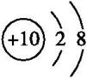 (2)铝 Na (3)SO₂
(4)Cl₂+H₂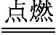2HCl (5)CH₄ 3∶1 正四面体形
27.解析:(1)A制取氨气,反应的化学方程式为2NH₄Cl+Ca(OH)₂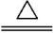CaCl₂+2H₂O+2NH₃↑。(2)A制取NH₃,D干燥NH₃,F混合两气体,C干燥Cl₂,E除去Cl₂中HCl,B制取Cl₂,装置连接顺序为A→D→F→C→E→B;若按照正确顺序连接实验装置后,整套实验装置存在的主要缺点是无尾气处理装置。(3)F装置中的反应的一种工业用途:用氨气检验氯气管道是否泄漏。(4)由N₂+3H₂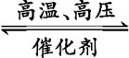2NH₃知,将选项中的速率均化为用v(N₂)表示时,A.v(N₂)=0.05 mol/(L·min),B.v(N₂)=
0.2 mol/(L·min),故C项表示的速率最快,温度最高。
答案:(1)2NH₄Cl+Ca(OH)₂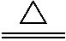CaCl₂+2H₂O+2NH₃↑
(2)D F C E B 无尾气处理装置
(3)用氨气检验氯气管道是否泄漏
(4)C
28.(1)氧化反应
(2)CH₂CH₂(或H₂CCH₂) 羧基(或—COOH)
(3)CH₃CH₂OH+CH₃COOH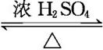CH₃COOC₂H₅+H₂O
(4)用作燃料(合理即可)

